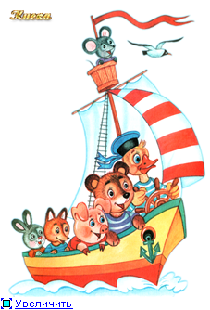
Класс | Название экипажа | Направление работы | Ф.И. лидера | Куратор
1А | «Солнышко» | Формирование коллектива | Бобкова Кристина | Павлова С.Ф.
1Б | «Дружный» | Милосердие, толерантность | Семенова Екатерина | Репина И.В.
1В | «Непоседы» | Патриотическое | Никитенко Маргарита | Бурлуцкая Е.А.
2А | «Дружные ребята» | Духовно-нравственное воспитание | Костенко София | Мельникова И.Н.
2Б | «Морячки» | Нравственное | Белозеров Максим | Кабатчикова Л.В.
2В | «Лучики солнца» | Духовно-нравственное воспитание | Персидский Артем | Акатьева Н.А.
3А | «Алые паруса» | Здоровый образ жизни | Берюков Михаил | Герк М.Л.
3Б | «Солнечный город» | Нравственное | Герасименко Дмитрий | Зюрина И.Г.
3В | «Дружба» | Формирование детского коллектива | Панасюк Виталина | Галкина В.И.
4А | «Дружные ребята» | Милосердие, толерантность | Варта Устин | Тюменцева В.В.
4Б | «Корабль детства» | Милосердие, толерантность | Колда Михаил | Кузнецова С.В.
4В | «Морячки» | Милосердие, толерантность | Турлянский Акмал | Бережная Е.В.

ДО
«ЮНГИ»

